Antes de realizar los ejercicios 1 y 2 me dispongo a instalar en mi ordenador la base de datos “Exist-db” (versión 4.61 como venía en el temario) utilizando como tutorial el punto 3 del temario. Cuando la tenga instalada ejecuto, mediante un lanzador del servicio que se me crea en el escritorio, voy al icono que aparece en la barra de tareas, pincho con botón derecho y selecciono “Open Java admin client”:

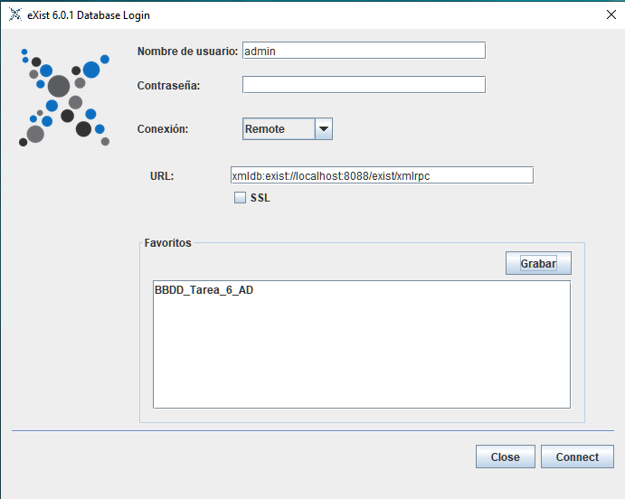

*Pongo los datos de mi conexión a la bbdd y los grabo para poder reutilizar cada vez que quiera entrar*

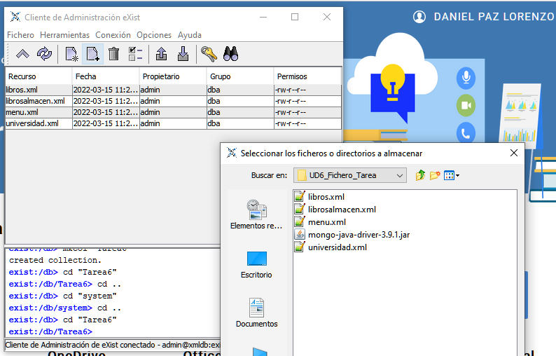

*Ya conectado creo una nueva colección llamada “Tarea 6” y añado los xml propuestos en la tarea (El libros.xml es el actualizado con los “id” y que se ha colgado en el foro de la asignatura)*

**EJERCICIO 1 – XPATH**

Ya tenemos creada la base de datos sobre la que podemos realizar y ejecutar las consultas Xpath que se nos plantean en la tarea. Abrimos un diálogo de consulta y vamos ejecutando una a una cada consulta planteada para que nos muestre el resultado, las consultas de la 21 en adelante las he ejecutado en la página web <http://xpather.com/> porque en Exist no daba ningún error pero no me mostraba resultados :

|  |  |
| --- | --- |
| 1. Nombre de la universidad | 1. País de la universidad |
|  |  |
| 1. Nombre de las carreras | 1. Años de plan de estudio de las carreras |
|  |  |
| 1. Nombres de todos los alumnos | 1. Identificadores de todas las carreras |
|  |  |
| 1. Datos de la carrera cuyo id es c01 | 1. Centro en que se estudia la carrera cuyo id es c02 |
|  |  |
| 9. Nombre de las carreras que tengan subdirector | 10. Nombre de los alumnos que estén haciendo proyecto |
|  |  |
| 11. Códigos de las carreras en las que hay algún alumno matriculado | 12. Apellidos y Nombre de los alumnos con beca |
|  |  |
| 13. Nombre de las asignaturas de la titulación c04 | 14. Nombre de las asignaturas de segundo trimestre |
|  |  |
| 15. Nombre de las asignaturas que no tienen 4 créditos teóricos | 16. Código de la carrera que estudia el último alumno |
|  |  |
| 17. Código de las asignaturas que estudian mujeres | 18. Nombre de los alumnos que matriculados en la asignatura a02 |
|  |  |
| 19. Códigos de las carreras que estudian los alumnos matriculados en alguna asignatura | 20. Apellidos de todos los hombres |
|  |  |
| 21. Nombre de la carrera que estudia Víctor Manuel | 22. Nombre de las asignaturas que estudia Luisa |
|  |  |
| 23. Primer apellido de los alumnos matriculados en Ingeniería del Software | 24. Nombre de las carreras que estudian los alumnos matriculados en la asignatura Tecnología de los Alimentos |
|  |  |
| 25. Nombre de los alumnos matriculados en carreras que no tienen subdirector | 26. Nombre de los alumnos matriculados en asignaturas con 0 créditos prácticos y que estudien la carrera de I.T. Informática |
|  |  |
| 27. Nombre de los alumnos que estudian carreras cuyos planes son anteriores a 2002 |  |
|  |  |

**EJERCICIO 2 – XQUERY**

Como en el apartado anterior voy a ejecutar las consultas que se plantean en la tarea dentro de la base de datos “Exist-db”:

|  |  |
| --- | --- |
| 1. Listar el título de todos los libros. | 1. Listar año y título de todos los libros, ordenados por el año. |
|  |  |
| 1. Listar los libros cuyo precio sea 65.95 | 1. Listar los libros publicados antes del año 2000 |
|  |  |
| 1. Listar año y título de los libros publicados por Addison-Wesley después del año 1992. | 1. Listar año y título de los libros que tienen más de un autor. |
|  |  |
| 1. Listar año y título de los libros que tienen no tienen autor. | 1. Mostrar los apellidos de los autores que aparecen en el documento, sin repeticiones, ordenados alfabéticamente. |
|  |  |
| 1. Por cada libro, listar agrupado en un elemento <result> su titulo y autores | 1. Por cada libro, obtener su título y el número de autores, agrupados en un elemento <libro> |
|  |  |
| 1. Una lista ordenada alfabéticamente de categorías de libros comprados. | 1. Obtener la suma del importe de todos los libros que están pendientes. |
|  |  |
| 1. Una lista ordenada de autores que tengan libros pendientes. La última línea contendrá una línea que tenga el total de autores. |  |
|  |  |

**EJERCICIO 3**

Abrimos NetBeans y creamos un nuevo proyecto (Tarea_6_AD), a continuación le añadimos las librerías de “Exist XQJ API” que contienen las interfaces para comunicar el proyecto con la base de datos de Exist-db que tengo instalada en mi pc:

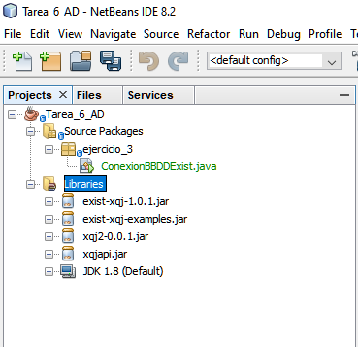

El siguiente paso es crear el código, para ello he reutilizado el que se nos propone en el apartado 3.7.2 del temario. Cambiando las propiedades de usuario y contraseña, adaptándolo a mi puerto de conexión con la base de datos (8088) y creando una nueva sentencia XQuery para que nos muestre todos los libros contenidos en el fichero “libroActualizado.xml”, el código final quedaría de la siguiente manera:

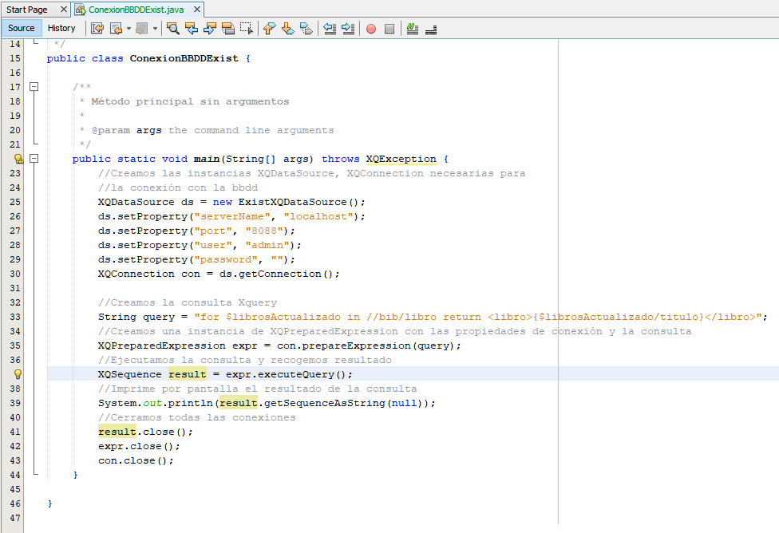

Si lo ejecuto muestra por pantalla lo siguiente:

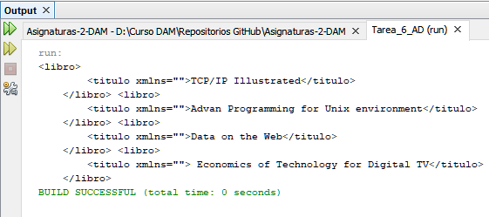

*Comprobamos que se nos muestran los títulos de los 4 libros contenidos en el fichero “librosActualizado.xml”*